|  |  |
| --- | --- |
| LOGO-KAB-GK | PEMERINTAH KABUPATEN GUNUNGKIDUL  **DINAS KEPENDUDUKAN DAN PENCATATAN SIPIL**    Jalan Ksatrian 36, Wonosari Gunungkidul, Kode Pos 55813  Telepon: (0274) 391287, Faksimile: (0274) 391287  Posel : [dukcapil@gunungkidulkab.go.id](mailto:dukcapil@gunungkidulkab.go.id), Laman : [www.dukcapil.gunungkidulkab.go.id](http://www.dukcapil.gunungkidulkab.go.id) |

NOTULEN

RAPAT KOORDINASI

PETUGAS REGISTER DESA SE-KABUPATEN GUNUNGKIDUL

|  |  |  |
| --- | --- | --- |
| Hari/tanggal | : | Senin, 28 April 2025 |
| Jam | : | 08.30 WIB |
| Tempat | : | RR. GISA Dinas Dukcapil kab. Gunungkidul |
| Peserta | : | Petugas Register Desa se Kabupaten Gunungkidul |

Jalannya pertemuan :

1. Rapat koordinasi dibuka dengan berdoa bersama dipimpin oleh Kepala Bidang Pendaftaran Penduduk Ibu Y. Tri Eni Astuti
2. Sambutan dan pengarahan Kepala Dinas :
   1. Menyampaikan selamat hari raya Idul Fitri bagi petugas registrasi yang merayakan, mohon maaf lahir batin.
   2. Menyampaikan agenda WULAN PANUTAN sebagai agenda kerja 100 hari Bupati Gunungkidul.

* Peluncuran Program [Wulan Panutan](https://dukcapil.gunungkidulkab.go.id/agenda/wulan-panutan/) ini merupakan langkah awal dalam pelaksanaan dukungan 100 hari Kinerja Bupati berdasarkan Surat Edaran Bupati Gunungkidul NOMOR 27 TAHUN 2025, yang mengarahkan pembaruan data kependudukan bagi seluruh ASN, Pegawai BUMD, Tenaga Harian Lepas (THL), serta Pamong Kalurahan di Kabupaten Gunungkidul. Program ini berlangsung mulai dari 14 April 2025 hingga 15 Mei 2025 dan diharapkan dapat memberikan contoh nyata bagi masyarakat dalam pentingnya pembaruan data kependudukan. Dengan pembaruan data yang valid dan akurat, Kabupaten Gunungkidul berharap dapat meningkatkan Indeks Pembangunan Manusia (IPM) dan menciptakan administrasi kependudukan yang lebih tertib. Dengan data kependudukan yang akurat, pemerintah dapat menentukan target dan kebijakan yang terarah untuk memajukan masyarakat Gunungkidul Khususnya dan Indonesia pada umumnya.
* Saat ini Indonesia sedang menikmati Bonus Demography yaitu memiliki jumlah penduduk usia produktif (15-64 tahun) yang lebih besar dibandingkan dengan penduduk usia non- produktif (di bawah 15 tahun dan di atas 64 tahun). Ini menciptakan peluang untuk pertumbuhan ekonomi yang lebih cepat karena adanya tenaga kerja yang melimpah. Indonesia harus mampu menangkap peluang ini dengan memanfaatkan teknologi Digital untuk memacu pertumbuhan ekonomi sehingga cita-cita indonesia emas 2045 dapat terwujud.

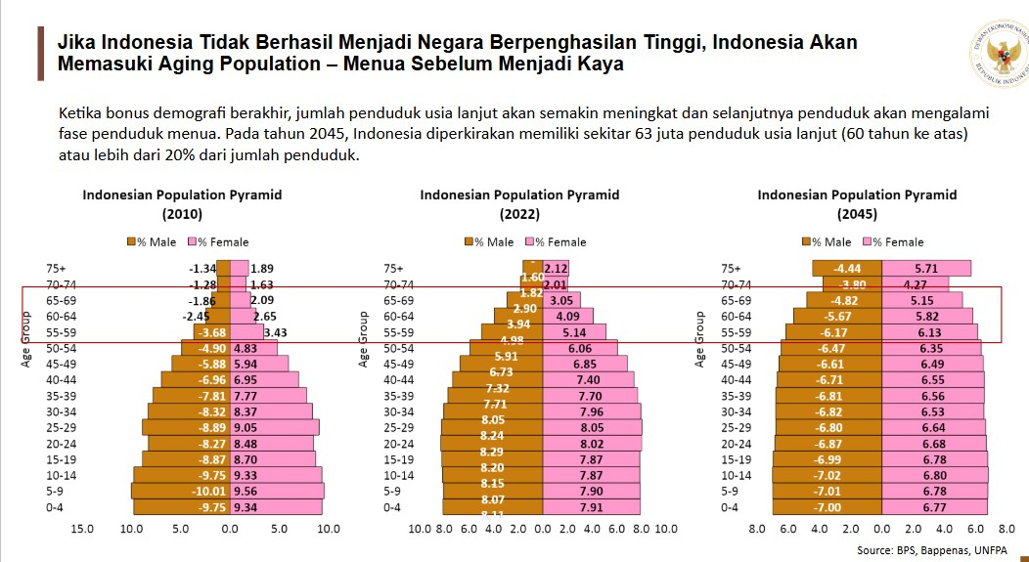Disampaikan pada rakornas 23 April 2025 oleh Dewan Ekonomi Nasional bahwa “**Jika Indonesia Tidak Berhasil Menjadi Negara Berpenghasilan Tinggi, Indonesia Akan Memasuki Aging Population – Menua Sebelum Menjadi Kaya**”

* 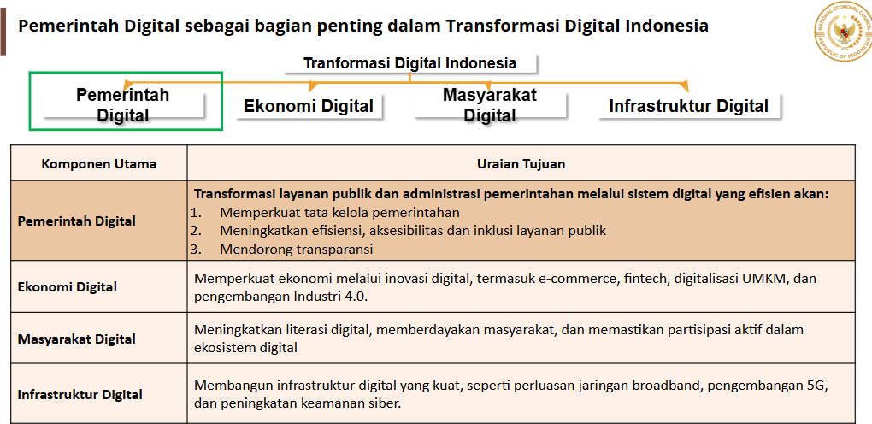Indonesia Memiliki Potensi untuk Mengimplementasikan Transformasi Digital untuk Mendukung Pencapaian Target Visi 2045

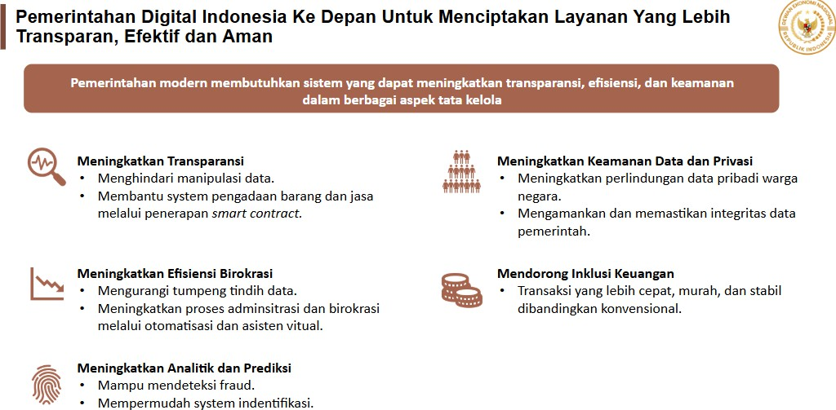

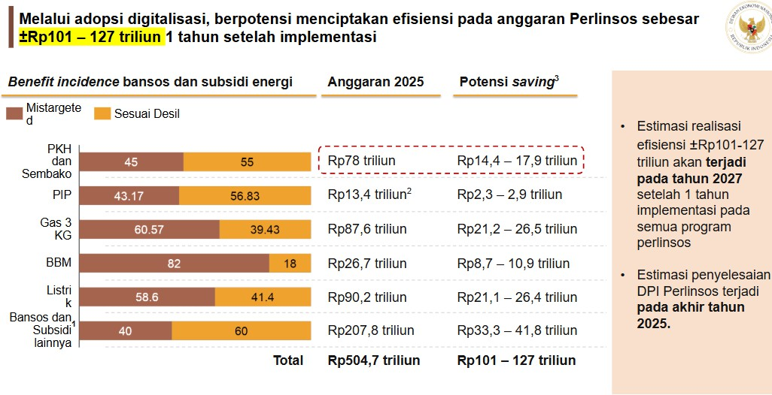

1. Pengarahan dari Sekretaris Dinas:
2. Menyampaikan materi Rakornas tentang Data Kependudukan dan IKD sebagai fondasi layanan publik yang inklusif dan pilar transformasi digital nasional (yg di sampaikan oleh Dirjend Dukcapil Bp. Teguh Setiabudi)

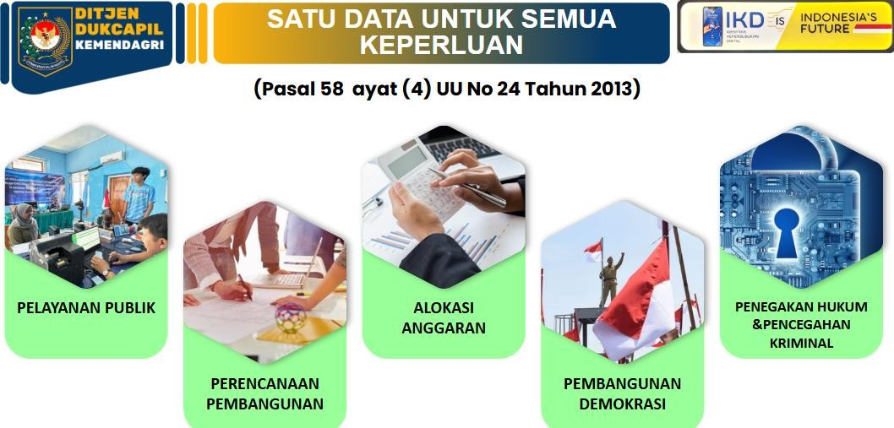Berdasarkan Pasal 58 ayat (4) UU no. 24 tahun 2013 menyatakan bahwa pemanfaatan data kependudukan oleh lembaga negara, kementerian/lembaga pemerintah non kementerian, atau badan hukum Indonesia harus menggunakan data kependudukan yang telah dikonsolidasikan dan dibersihkan oleh Kementerian Dalam Negeri.

1. Peranan Dukcapil dalam mendukung program pemerintah

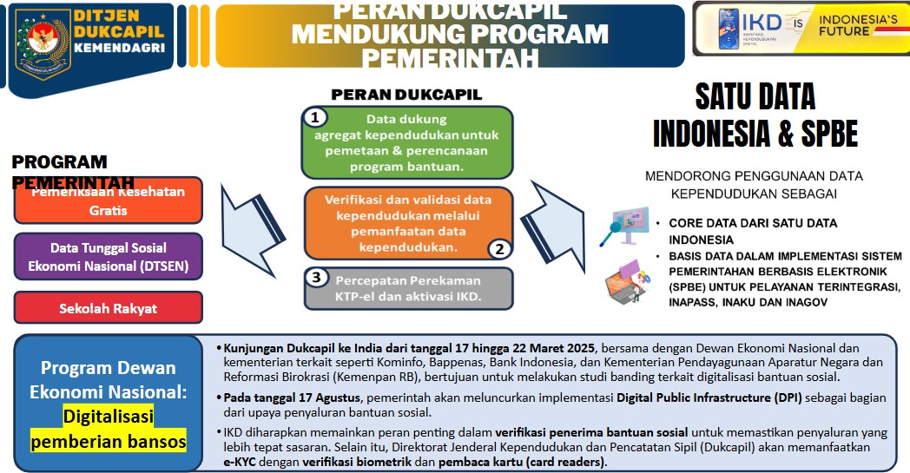

1. 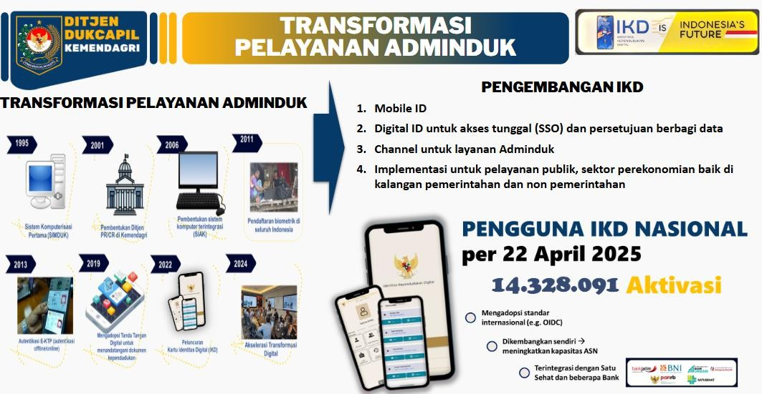Transformasi pelayanan Adminduk
2. Menyampaikan upaya meningkatkan cakupan aktivasi IKD dalam WULAN PANUTAN.

* Jogoboyo diminta untuk mensosialisasikan IKD kepada warga masyarakat pada pertemuan-pertemuan kemasyarakatan di Kalurahan misalnya: Rapat RT sehingga masyarakat Gunungkidul tahu akan adanya program ini.
* Warga masyarakat yang mengurus dokumen kependudukan di Dinas Dukcapil / Kapanewon nantinya akan diminta untuk sekalian mengaktivasi IKD. Sehingga diinformasikan kepada masyarakat yang akan mengurus dokumen untuk membawa Smartphone masing2.
* Mohon kepada Kalurahan, jika ada agenda yang sekiranya mengumpulkan massa dapat menghubungi dukcapil untuk dapat mengaktivasi IKD warganya.

1. Menyampaikan materi rakornas mengenai kebijakan baru dalam pelayanan pendaftaran penduduk dan pncatatan sipil yang disampaikan oleh Bp. Tapiviono Direktur Pendaftaran Penduduk dan Pencatatan Sipil antara lain :

# Keputusan Menteri Dalam Negeri Nomor 400.8.2.13 - 3886 Dukcapil Tahun 2024 Tanggal 12 Desember Tahun 2024 Tentang Pedoman Pencatatan Peningkatan Status Hukum Anak Melalui Pelayanan Terpadu.

# Pelayanan terpadu dilakukan secara Bersama-sama dan terkoordinasi dalam satu waktu dan tempat antara Pengadilan Agama/Mahkamah Syar’iyah, Kementerian Agama/KUA dan Dinas Kependudukan dan Pencatatan Sipil Kab/Kota. Untuk pelayanan pengesahan perkawinan/isbat nikah, pencatatan perkawinan dan pencatatan peningkatan status hukum anak sesuai kewenangan masing-masing. Kabupaten Gunungkidul sudah melaksanakan jauh sebelum Kepmendagri tersebut diterbitkan.

# Surat Dirjen Dukcapil Nomor 400.8.2.9/3031/Dukcapil tanggal 26 Februari 2025 tentang Perkawinan Sesama Jenis Kelamin

# Perwakilan Republik Indonesia dan Dinas Kependudukan dan Pencatatan Sipil Kabupaten/Kota tidak dapat melaksanakan pencatatan pelaporan perkawinan sesama jenis kelamin. Meskipun mereka mendapatkan akta nikah di negara yang memperbolehkan perkawinan sesama jenis. Dasar aturannya adalah UU no. 1 Tahun 1974 tentang Perkawinan

* Pasal 1 diatur bahwa Perkawinan ialah ikatan lahir batin antara seorang pria dengan seorang wanita sebagai suami isteri dengan tujuan membentuk keluarga (rumah tangga) yang bahagia dan kekal berdasarkan Ketuhanan Yang Maha Esa.
* Pasal 56 ayat (1) diatur bahwa Perkawinan yang dilangsungkan diluar Indonesia antara dua orang Warga Negara Indonesia atau seorang Warga Negara Indonesia dengan Warga Negara Asing adalah sah bilamana dilakukan menurut hukum yang berlaku di negara tempat perkawinan itu dilangsungkan dan bagi Warga Negara Indonesia tidak melanggar ketentuan-ketentuan Undang-Undang ini.

# Surat Dirjen Dukcapil Nomor 400.8.4.4/13751/Dukcapil Tanggal 07 Oktober 2024 Hal Pencatatan Kematian

# “Pencatatan kematian penduduk yang tidak terdaftar dalam KK dan database kependudukan dapat dilakukan tanpa melalui penetapan pengadilan, dengan adanya dokumen pendukung”

# Dokumen pendukung yang dimaksud antara lain:

# Buku nikah/akta perkawinan, KK/KTP lama, ijazah, Dokumen Perjalanan Republik Indonesia (paspor) dan dikuatkan dengan surat kematian dari kepala desa/lurah serta pemohon membuat surat pernyataan tanggung jawab mutlak (SPTJM) dengan 2 (dua) orang saksi.

# Surat Dirjen Dukcapil Nomor 400.8.1.7/13292/Dukcapil Tanggal 26 September 2024 Hal Pelayanan Pencatatan Peristiwa Penting Bagi Pengungsi Dari Luar Negeri

# Dalam hal terjadi peristiwa penting yang dialami oleh orang asing yang tidak memiliki dokumen keimigrasian dalam wilayah NKRI, dapat diterbitkan surat keterangan peristiwa penting oleh Dinas Dukcapil Kabupaten/Kota tempat terjadinya peristiwa penting, berdasarkan persyaratan berupa bukti peristiwa penting yang dikeluarkan oleh pihak yang berwenang.

# Apabila pengungsi sudah pindah/tidak bertempat tinggal di tempat terjadinya peristiwa penting dimaksud, maka Dukcapil Kab/Kota tempat tinggal berkoordinasi dg Dinas Dukcapil Kab/Kota tempat terjadinya peristiwa penting untuk menerbitkan surat keterangan peristiwa penting.

# TARGET PENILAIAN KINERJA TAHUN 2025 secara nasional

* Perekaman dan Pencetakan KTP-EL 99,4%
* Penerbitan KIA 60%
* Akta Kelahiran 0-18 tahun 97%
* Buku Pokok Pemakaman 75%
* Aktivasi IKD 20% dari jumlah penduduk wajib KTP yang telah melakukan perekaman

1. Pengarahan dari Kepala Bidang Pelayanan Pencatatan Sipil
2. **Surat Edaran Kemendagri No.472.2/15145/DUKCAPIL tentang Petunjuk Pencantuman Status Kawin Belum Tercatat dalam Kartu Keluarga**

* Penduduk yang perkawinnanya belum dicatatkan atau dapat dicatatkan dapat dicantumkan status perkawinannya dalam KK dengan status kawin belum tercatatsebagai kebijakan alternatif untuk sementara waktu sampai dilaksanakan pencatatan perkawinan atau isbat nikah/pengesahan nikah;
* Pencantuman status kawin belum tercatat dalam KK bukan merupakan pengesahan perkawinan.

1. **Surat Edaran Dirjen Dukcapil Kemendagri Nomor :400.8.2.15/2350/Dukcapil tentang Tempat Terjadinya Peristiwa Penting Dalam Dokumen Kependudukan tertanggal 27-2-2024**

* Surat Edaran tersebut untuk pengajuan pencatatan kelahiran dan kematian yang baru, Misal :Kabupaten Gunungkidul
* Untuk pencatatan kelahiran yang sudah punya NIK, pencatatan tempat terjadinya peristiwa sama dengan yang di KK tidak ditambahkan Kabupaten/Kota
* Pengajuan Kutipan II Akta tetap sama dengan Registernya
* Untuk kematian yang lama dan melalui penetapan PN, penulisan tempat terjadinya peristiwa penulisan sesuai penetapannya

1. Syarat akta kelahiran antara lain surat keterangan kelahiran dari kalurahan/desa mohon diperhatikan karena masih ditemukan surat keterangan kelahiran dari kalurahan yang kosong tapi ada cap dan tanda tangan kalurahan
2. Informasi dari Kepala Bidang Pelayanan Pendaftaran Penduduk
   1. Menyampaikan agenda pelayanan jemput bola PIWK terpadu Bidang Pelayanan Pendaftaran Penduduk dan Bidang Pelayanan Pencatatan Sipil tahun 2025 di 5 lokasi kegiatan yaitu :

* Kalurahan Sawahan, Ponjong
* Kalurahan Karangasem, Ponjong
* Kalurahan Pacarejo, Semanu
* Kalurahan Ngunut, Playen

Kegiatan tersebut akan dilakukan pada bulan Mei.

* 1. Bapak / Ibu jogoboyo 4 kalurahan dimohon untuk tinggal sebentar untuk koordinasi lebih lanjut.
  2. Menyampaikan bahwa berkaitan dengan adanya efisiensi anggaran, maka honorarium petugas registrasi tahun ini menjadi 7 OB. Akan diterimakan pada bulan April 4 OB dan Bulan Agustus 3 OB.

1. Rapat ditutup dengan berdo’a.

Wonosari, 28 April 2025

Notulis

Etik Liswahyuningsih